Nandang Duryat - 312310233



Tugas Algoritma & Struktur Data

Tugas - Print teks berikut pada layar/console menggunakan debugger apapun

Nandang Duryat – 312310233 (TI.23.C4)

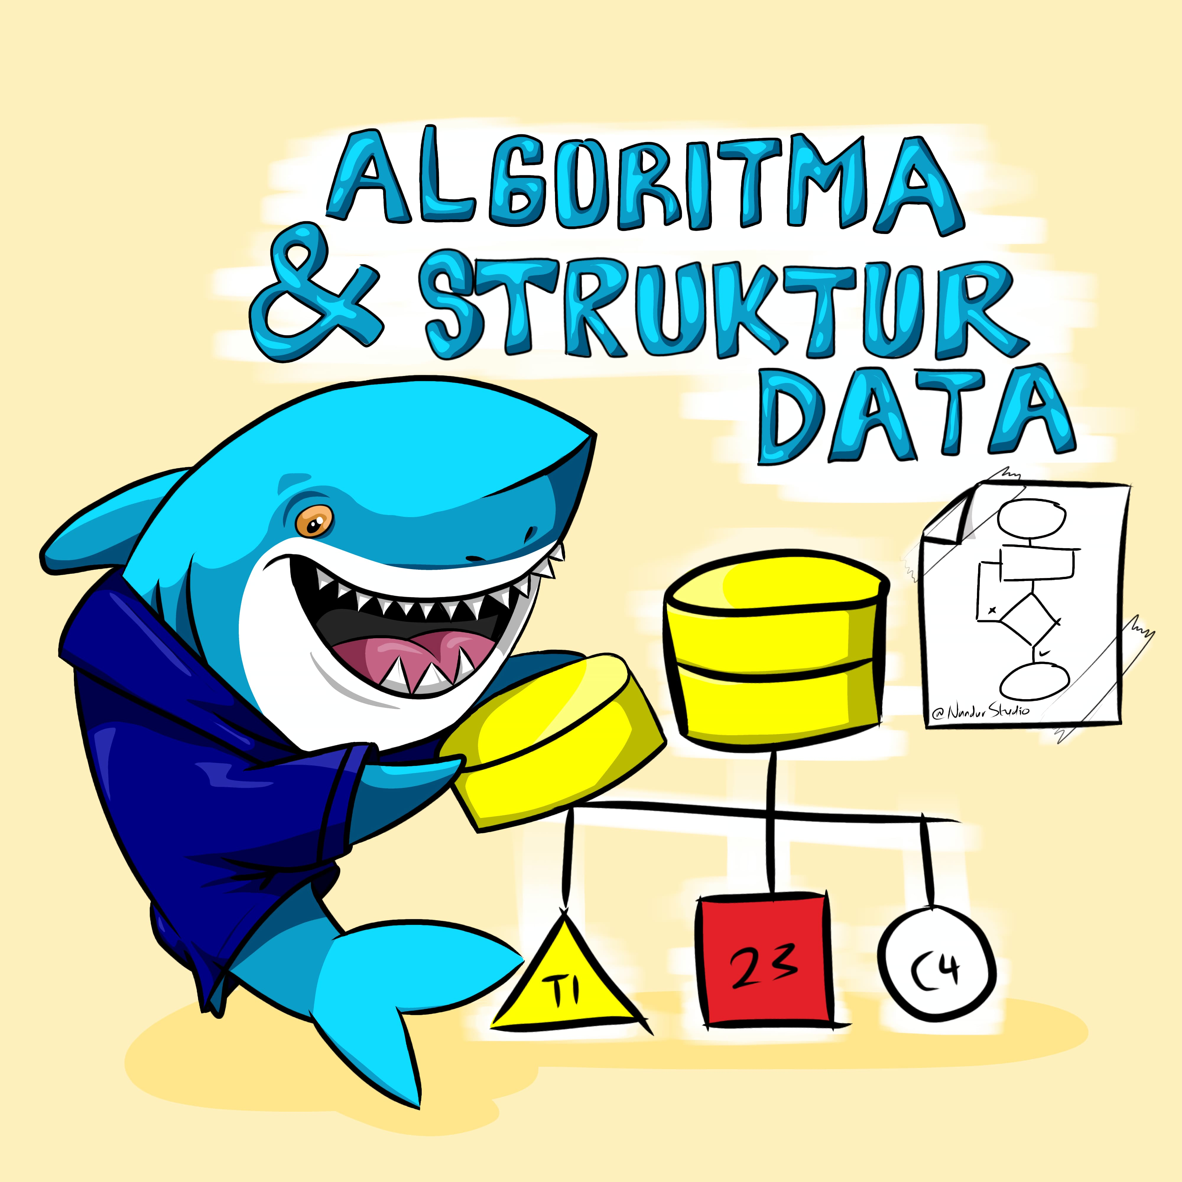

2023

Tugas Algoritma & Struktur Data

Nandang Duryat – 312310233

TI.23.C4

Dosen Muhammad Fatchan, S.Kom., M.Kom., MTCNA.

Sabtu, 07-Oct-23

Pertemuan ke 3

Tugas - Print teks berikut pada layar/console menggunakan debugger apapun

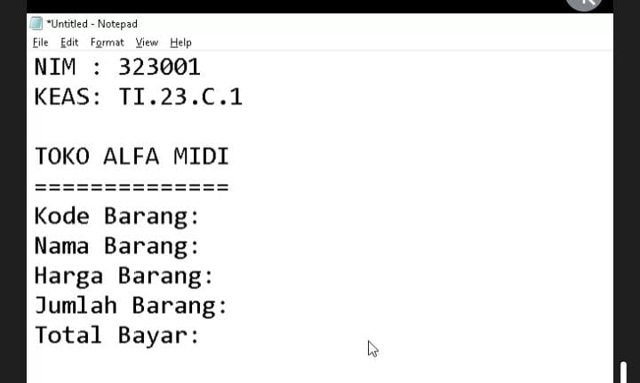

Penyelesaian:

Debugging pada beberapa console:

1. Code Program dalam python
2. # Dibuat oleh: Nandang Duryat - 312310233
3. # locale untuk conversi rupiah
4. import locale
5. # Set the locale ke Indonesian (ID)
6. locale.setlocale(locale.LC_ALL, "id_ID")
7. # NIM, Nama Lengkap dan Kelas dari variable
8. nama_lengkap = "Nandang Duryat"
9. nim = "312310233"
10. kelas = "TI.23.C4"
11. nama_toko = "TOKO ALFA MIDI"
12. separator_dash = "=============="
13. # User Input detail barang
14. kode_barang = input("Masukkan Kode Barang: ")
15. nama_barang = input("Masukkan Nama Barang: ")
16. # Input Harga Barang dan pastikan kalau yang di input adalah angka
17. while True:
18. try:
19. harga_barang = float(input("Masukkan Harga Barang (dalam Rupiah): "))
20. angka = int(harga_barang)  # konversi input ke int/angka
21. break  # Exit loop jika input adalah angka
22. except ValueError:
23. print("Hanya boleh Input angka!")
24. # Input Jumlah Barang dan pastikan kalau yang di input adalah angka
25. while True:
26. try:
27. jumlah_barang = int(input("Masukkan Jumlah Barang: "))
28. angka = int(jumlah_barang)  # konversi input ke int/angka
29. break  # Exit loop jika input adalah angka
30. except ValueError:
31. print("Hanya boleh Input angka!")
32. # Hitung total harga
33. total_harga = harga_barang * jumlah_barang
34. # Format total harga sebagai Rupiah
35. total_bayar = locale.currency(total_harga, grouping=True)
36. # Tampilkan hasil yang telah dimasukkan ke variable atau bisa juga dari input jika pakai input()
37. print("Nama Lengkap: ", nama_lengkap)  # akan menampilkan Nama Lengkap
38. print("NIM: ", nim)  # akan menampilkan NIM
39. print("Kelas: ", kelas + "\n")  # akan menampilkan kelas lalu di break (new line/garis baru)
40. print(nama_toko)  # akan menampilkan nama toko
41. print(separator_dash)  # ==============
42. print("Kode Barang: " + kode_barang)
43. print("Nama Barang: " + nama_barang)
44. print("Harga Barang: " + locale.currency(harga_barang, grouping=True)) # Untuk memunculkan dan Format Rupiah
45. # Karena jumlah_barang adalah int, maka harus di konversi dulu ke string dengan fungsi str()
46. print("Jumlah Barang: " + str(jumlah_barang))
47. print("Total Bayar: " + total_bayar)
48. 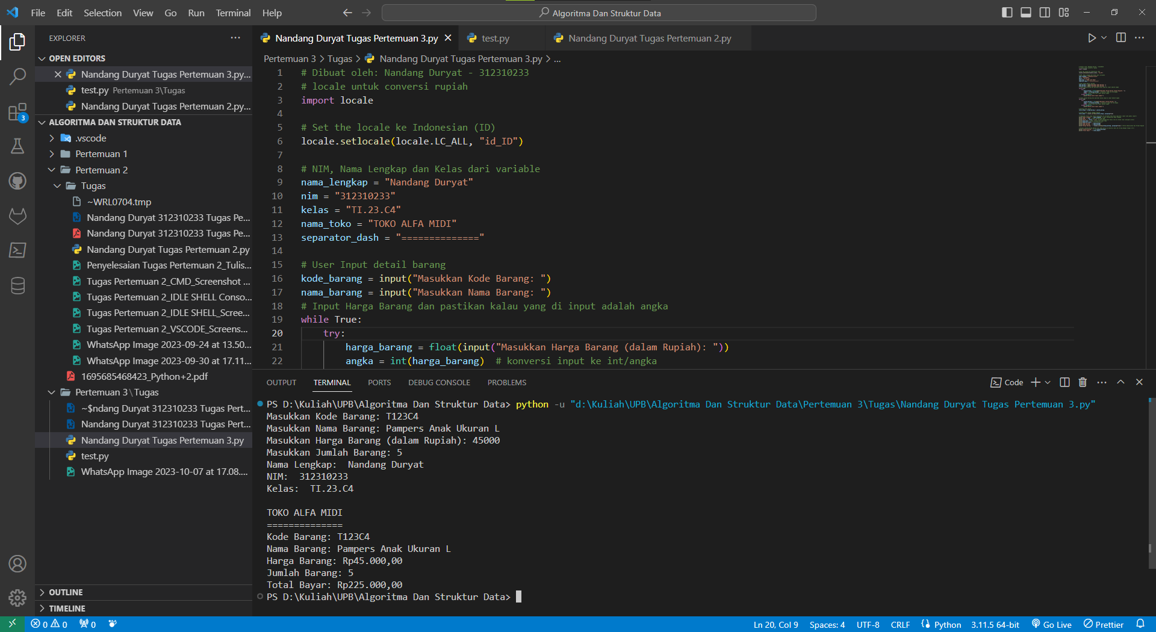Visual Studio Code
49. Command Prompt (CMD)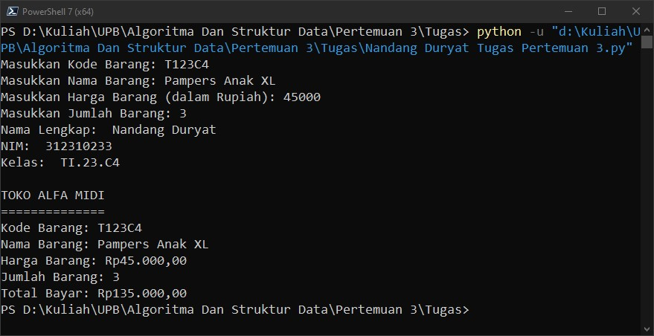
50. 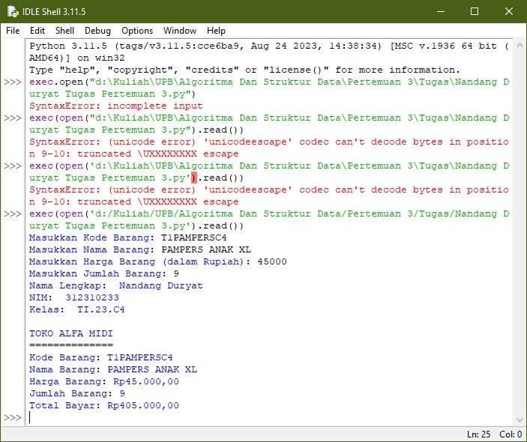IDLE SHELL (Python 3.11)

Metode yang digunakan adalah membuat file *.py

Mungkin jika metode yang digunakan adalah console, penyelesaian juga akan berbeda.